INDICAÇÃO

Indico a Sua Excelência a Senhora Ana Sheila Lemos, Prefeita Municipal, a Sua Senhoria a Senhora Ana Cláudia Passos, Secretária Municipal de Meio Ambiente, arborização da entrada do Distrito de Cabeceira do Jiboia.

A Sua Excelência a Senhora Ana Sheila Lemos
A Sua Senhoria à Senhora Ana Cláudia Passos

JUSTIFICATIVA

A presente proposição tem por objetivo a arborização do Distrito de Cabeceira do Jiboia. Tendo em vista a necessidade estética e ambiental para a localidade, proporcionando além da sombra, beleza natural.
São várias as necessidades do Distrito, dentre elas a urbanização e a criação de espaços de lazer e convivência social.
Vitória da Conquista, 16 de Agosto de 2021

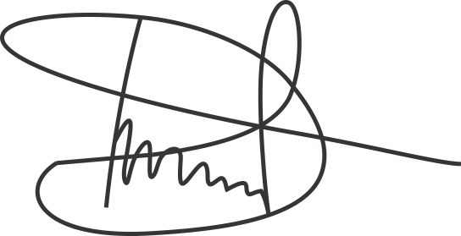

Luciano Gomes/ Vereador (PcdoB)

